Viernes
21
de enero

6° de Primaria
Inglés
(Ciclo III)

Review 1

Aprendizaje esperado: escucha y explora noticias vinculadas a contextos familiares y habituales. Interpreta expresiones usadas por interlocutores. Escucha y explora descripciones de la apariencia física de personas conocidas. Describe el entorno inmediato como punto de referencia para desplazarse.

Énfasis: escucha noticias vinculadas a contextos familiares y habituales. Interpreta expresiones usadas por interlocutores para organizar reuniones. Explora descripciones de la apariencia física de personas conocidas. Explora descripciones del entorno inmediato para desplazarse.

¿Qué vamos a aprender?

Escucharás noticias vinculadas a contextos familiares y habituales. Interpreta expresiones usadas por interlocutores.

¿Qué hacemos?

Explorarás descripciones de la apariencia física de personas conocidas y descripciones del entorno inmediato para desplazarse.

Para seguir adelante en las siguientes clases, es necesario hacer un repaso de todo lo más importante que has aprendido.

Actividad 1

¿Quieres jugar un juego? pide ayuda a alguién de tu familia.
Do you want to play a game?

El juego se llama “adivina quién”, tu tienes que escribir preguntas y a partir de las respuestas puedes ir descartando otros personajes hasta que descubras cuál es el de la persona que te acompaña.

Realizarás la dinámica del juego, haciendo varias preguntas hasta adivinar el personaje.

Se describirán a los siguientes personajes:

- FRIDA KAHLO
- SOR JUANA INES DE LA CRUZ
- MIGUEL HIDALGO
- EMILIANO ZAPATA
- FRANCISCO I MADERO
- MORELOS

También puedes hacerlo, con las personas que te rodean y asi practicar el idioma.

¿Te gustaría hacer unos recorridos virtuales?

Mira, aquí tengo un mapa, look, here I have a mapa.

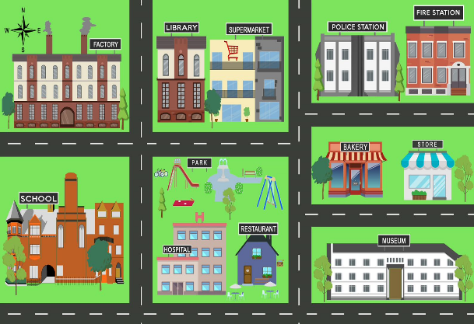

Vamos a ver qué indicaciones debemos seguir para llegar de un lugar a otro. ¿Te parece si se van turnando en decidir el punto de origen y el punto de destino?

Interacciones:

1) I need some things from the supermarket, where is it?

Necesito algunas cosas del supermercado, ¿Dónde está?
The supermarket is next to the library, in front of the park.
El supermercado está al lado de la biblioteca enfrente del parque.

2) Well, I am in the supermarket and I need a cake. How can I go to the bakery?
Bueno, estoy en el supermercado y necesito un pastel. ¿Cómo llego a la panadería?

Cross the street and go to the south one block. The bakery is next to the store.
Cruza la calle y ve al sur una cuadra, la panadería está a un lado de la tienda.

3) Recordemos también los puntos cardinales.

North- norte
South- sur
East- este
West- oeste

4) How can I go to the school?
¿Como llego a la escuela?

Mmmm, you are on the bakery, right, well, walk one block to the south and turn to the west, walk straight one block and the school is in front of the hospital.

Mmmmm, estas en la panadería, ¿Cierto?
Camina una calle al sur, da vuelta al oeste y camina derecho una calle, la escuela está frente al hospital.

Anota en tu cuaderno lo más importante. Si no pudiste no te preocupes, puedes ver esta clase las veces que necesites.

See you the next class. Nos vemos la siguiente clase.

Bye! ¡Adios!

El reto de hoy:

Practica el idioma con tu familia.

Si en tu casa hay libros relacionados con el tema, consúltalos, así podrás saber más. Si no cuentas con estos materiales no te preocupes. En cualquier caso, platica con tu familia sobre lo que aprendiste, seguro les parecerá interesante.

¡Buen trabajo!

Gracias por tu esfuerzo.
https://libros.conaliteg.gob.mx/

